MHB研究会 2014年度研究大会にご来場のみなさまへ

★国際基督教大学（ICU）までのアクセスはこちらをご覧ください。
http://www.icu.ac.jp/about/access/index.html

JR中央線武蔵境駅からICU行のバスでICUのキャンパス内まで来るのが便利です。

武蔵境駅南口の２番乗り場から93番のバスに乗ってください。

駅の中央改札口を出て右に曲がるのが南口です。目の前にイトーヨーカドーとロータリーが見えますが、その左側に沿ってバス停が並んでいます。
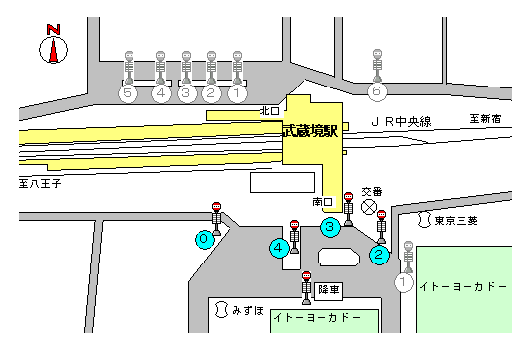
小田急バス時刻表検索サイトhttp://www.odakyubus.co.jp/dia/search/mapsearch.cgi

武蔵境からICU行きのバスに乗ると乗車時間はおよそ10分、バス停から8/7の午前の会場であるディッフェンドルファー記念館、8/5, 8/6, 8/7午後の会場である本館までいずれも徒歩5分ほどです。

ICU入口で降りると正門からバス停まで5分ほど歩きますので、途中下車せずに必ず終点で降りてください。

三鷹駅からもICU構内まで来るバスがありますが、本数や時間を考えると武蔵境のほうが便利だと思います。

また、武蔵境駅・三鷹駅・京王線の調布駅からICU正門近くまで来るバスがありますが、そこから構内のバス停まで歩くと10分ぐらいかかります。このところかなり暑いですし、あまりお薦めしません。

★キャンパスマップはこちらにあります。
http://www.icu.ac.jp/about/campus/index.html

8月7日（木）午前の会場となるディッフェンドルファー記念館東館は13番です。
http://www.icu.ac.jp/about/campus/index.html#sec12

8月7日（木）の午後以外は全て本館が会場となります。本館は１番です。
http://www.icu.ac.jp/about/campus/index.html#sec1

大学食堂が入っている東ヶ崎潔記念ダイアログハウスは17番です。
http://www.icu.ac.jp/about/campus/index.html#sec17

以上

